TÍTULO DE LA COMUNICACIÓN

Autor nombre APELLIDO(S)¹, Autor nombre APELLIDO(S)²
¹Afiliación del primer autor
² Afiliación del segundo autor
autor@email.com, autora@email.com

RESUMEN
El resumen debe reflejar clara y brevemente el objetivo de la investigación, el método de trabajo y los principales resultados, así como las conclusiones obtenidas. Debe tener una extensión máxima de 250 palabras.

Palabras clave: escriba aquí de cuatro a seis palabras clave, separadas por comas.

ABSTRACT
The abstract must clearly and briefly reflect the research objective, the working method, and the main results, as well as the conclusions obtained. It must have a maximum length of 250 words.

Key words: Write four to six keywords here, separated by commas.

1. INTRODUCCIÓN
En este apartado el autor debe desarrollar el tema de su comunicación. Las comunicaciones deberán entregarse utilizando esta plantilla. El documento debe presentarse en formato editable (Microsoft Office Word o similar). El formato de página debe ser A4, con márgenes de 2,5 cm a cada lado, y tener una extensión máxima de cinco páginas (incluyendo texto, imágenes, tablas, etc.).

1.1. Texto
La fuente utilizada a lo largo del texto será Aptos, cuerpo 10, en color negro, con interlineado sencillo. El texto estará justificado, con la última línea alineada a la izquierda.

1.2. Estructura
Se recomienda seguir el modelo de redacción IMRYD (Introducción, Metodología, Resultados y Discusión), añadiendo una serie de conclusiones finales siempre que la temática de la comunicación permita su adaptación a esta estructura.

1.3. Figuras
Todas las figuras aparecerán centradas y numeradas correlativamente en la parte inferior, identificándose de forma diferenciada (Figura 1, Figura 2, Tabla 1, etc.). A continuación se indicará un breve título seguido de la fuente del mismo, todo ello en cursiva. El autor deberá asegurarse de no incumplir los derechos de propiedad intelectual del posible material gráfico que use y sea ajeno a él.

1.3.a. Ejemplo de tabla
Las tablas deberán ceñirse a un estilo básico como el que se muestra a continuación:

Múltiplos de 2 | Múltiplos de 3 | Múltiplos de 5
2 | 3 | 5
4 | 6 | 10
6 | 9 | 15
8 | 12 | 20
10 | 15 | 25
Tabla 1: Título de la tabla. Fuente: especificar.

1.3.b. Ejemplo de figura
Deben utilizarse imágenes con tamaño y resolución suficientes que permitan una óptima reproducción (preferentemente, 300ppp). Para garantizar la calidad de la edición, se recomienda entregar un segundo fichero comprimido *.zip que las contenga en su interior por separado. En este caso, cada figura debe denominarse con el título que la figura tenga en el trabajo (Figura 1, por ejemplo).

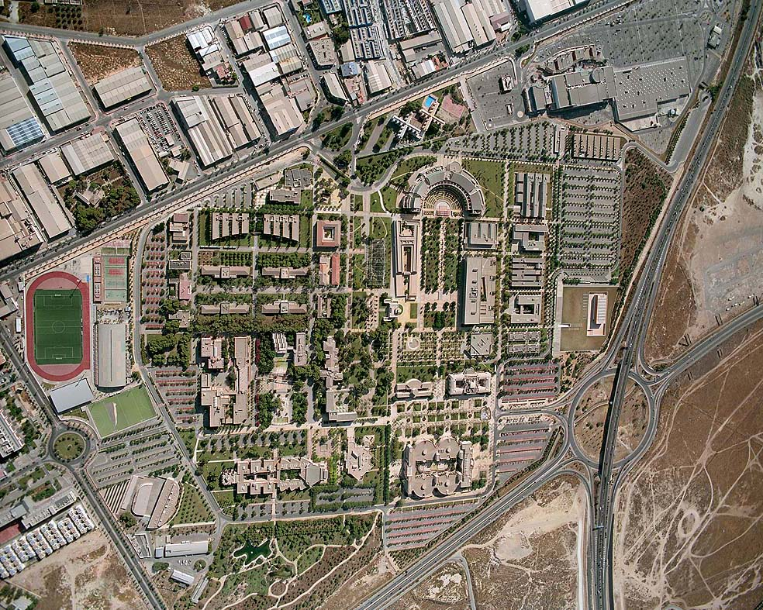
Figura 1. Título de la figura. Fuente: especificar.

1.6. Citas y referencias
Para este apartado se empleará el estilo APA (séptima edición). Más información en http://www.apastyle.org/

2. METODOLOGÍA
Aquí deben describirse los procedimientos utilizados para estudiar el tema de la comunicación.

3. RESULTADOS
Aquí deben presentarse los hallazgos obtenidos.

4. DISCUSIÓN
En este apartado se debe discutir el significado de los resultados.

5. CONCLUSIONES
En este apartado han de sintetizarse los principales resultados del estudio.

AGRADECIMIENTOS
Aquí deben figurar los posibles agradecimientos.

REFERENCIAS

El archivo deberá nombrarse de la siguiente manera:
COM_ número.bloque _ApellidosAutor.doc
Sustituyendo número.bloque por número del bloque temático y ApellidosAutor por los apellidos del primer autor de la comunicación.

